**Indicação nº 160/2025**

**Senhor Presidente,**

Apresento a S. Exª., nos termos do art. 225 do Regimento Interno, a presente Indicação, solicitando a S. Exª., o Sr. Prefeito Municipal de Registro, por meio da Diretoria de Infraestrutura e Serviços Públicos, a realização de serviço de roçada e limpeza no Terreno que fica no final da rua Flamboyant na divisa do muro da casa de nº 195, Jardim Ipê. A ação é necessária para garantir a manutenção da segurança, acessibilidade e higiene do local, atendendo às demandas da população que utiliza a via diariamente.

**JUSTIFICATIVA**

A situação em questão é que o mato alto está invadindo a propriedade do morador local,é necessário a verificação e confirmação pois há o relato que esse terreno pertença a Prefeitura de Registro e se não seja verídico essa confirmação é necessário a identificação autuação e/ou cobrança para com o responsável sobre as medidas cabíveis, se trata de um terreno de grande dimensão que dá acesso ao espaço da pista utilizada para a prática de MotoCross com saída para a rodovia Empei Hiraide / SP-139. A falta de manutenção também favorece a proliferação de animais peçonhentos e criadouros do mosquito Aedes aegypti, causando preocupação em relação à saúde pública.

Além disso, a roçada proporcionará melhorias na visibilidade, organização e limpeza do espaço, contribuindo para a valorização do bairro e para o bem-estar dos moradores. Essa ação preventiva reflete o compromisso da gestão pública com a qualidade de vida e a segurança da população, sendo fundamental que seja realizada com a maior brevidade

possível.

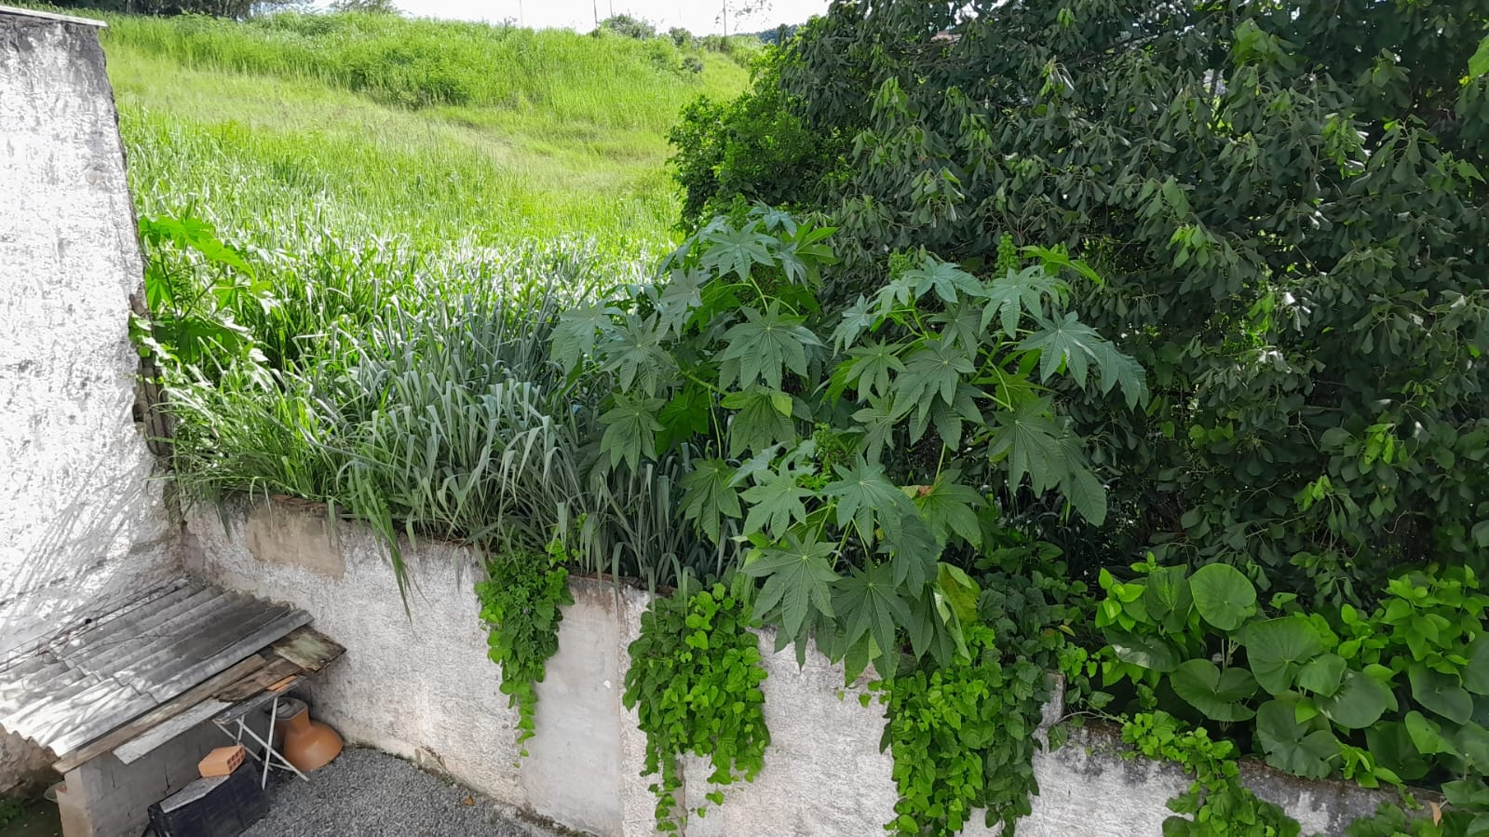

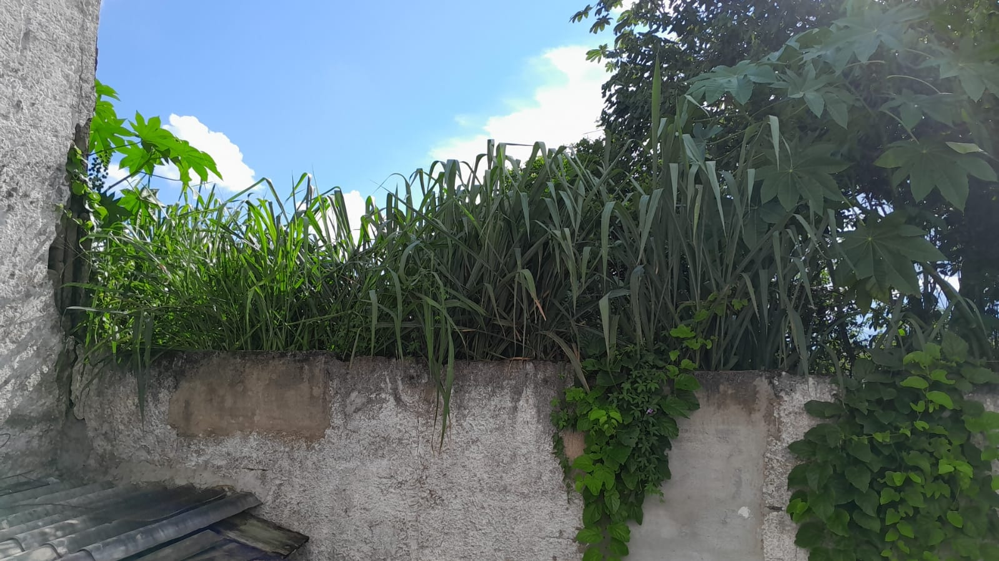

Plenário “Vereador Daniel das Neves”, 24 de janeiro 2025.

**Jefferson Pécori Viana**

**Vereador**

**Partido dos Trabalhadores (PT)**